**Министерство науки и высшего образования Российской Федерации**

федеральное государственное автономное образовательное учреждение высшего образования

**«НАЦИОНАЛЬНЫЙ ИССЛЕДОВАТЕЛЬСКИЙ УНИВЕРСИТЕТ ИТМО»**

**Отчет**

по Лабораторной Работе № 5

по дисциплине «**Проектирование и реализация баз данных**»

Автор: Барышников Владимир

Факультет: ФИКТ

Группа: K33391

Преподаватель: Говорова Марина Михайловна



Санкт-Петербург   
2023

# 8.1.1

*Создайте базу данных learn.*

use learn

*Заполните коллекцию единорогов:*

db.createCollection("unicorns")

db.unicorns.insert({name: 'Horny', loves: ['carrot','papaya'], weight: 600, gender: 'm', vampires: 63});

db.unicorns.insert({name: 'Aurora', loves: ['carrot', 'grape'], weight: 450, gender: 'f', vampires: 43});

db.unicorns.insert({name: 'Unicrom', loves: ['energon', 'redbull'], weight: 984, gender: 'm', vampires: 182});

db.unicorns.insert({name: 'Roooooodles', loves: ['apple'], weight: 575, gender: 'm', vampires: 99});

db.unicorns.insert({name: 'Solnara', loves:['apple', 'carrot', 'chocolate'], weight:550, gender:'f', vampires:80});

db.unicorns.insert({name:'Ayna', loves: ['strawberry', 'lemon'], weight: 733, gender: 'f', vampires: 40});

db.unicorns.insert({name:'Kenny', loves: ['grape', 'lemon'], weight: 690, gender: 'm', vampires: 39});

db.unicorns.insert({name: 'Raleigh', loves: ['apple', 'sugar'], weight: 421, gender: 'm', vampires: 2});

db.unicorns.insert({name: 'Leia', loves: ['apple', 'watermelon'], weight: 601, gender: 'f', vampires: 33});

db.unicorns.insert({name: 'Pilot', loves: ['apple', 'watermelon'], weight: 650, gender: 'm', vampires: 54});

db.unicorns.insert({name: 'Nimue', loves: ['grape', 'carrot'], weight: 540, gender: 'f'});

*Используя второй способ, вставьте в коллекцию единорогов документ:*

document=({name: 'Dunx', loves: ['grape', 'watermelon'], weight: 704, gender: 'm', vampires: 165})

db.unicorns.insert(document)

*Проверьте содержимое коллекции с помощью метода find.*

db.unicorns.find()

# 8.1.2

*Сформируйте запросы для вывода списков самцов и самок единорогов. Ограничьте список самок первыми тремя особями. Отсортируйте списки по имени.*

db.unicorns.find({gender:'m'}).sort({name:1})

_______________

db.unicorns.find({gender:'f'}).sort({name:1}).limit(3)

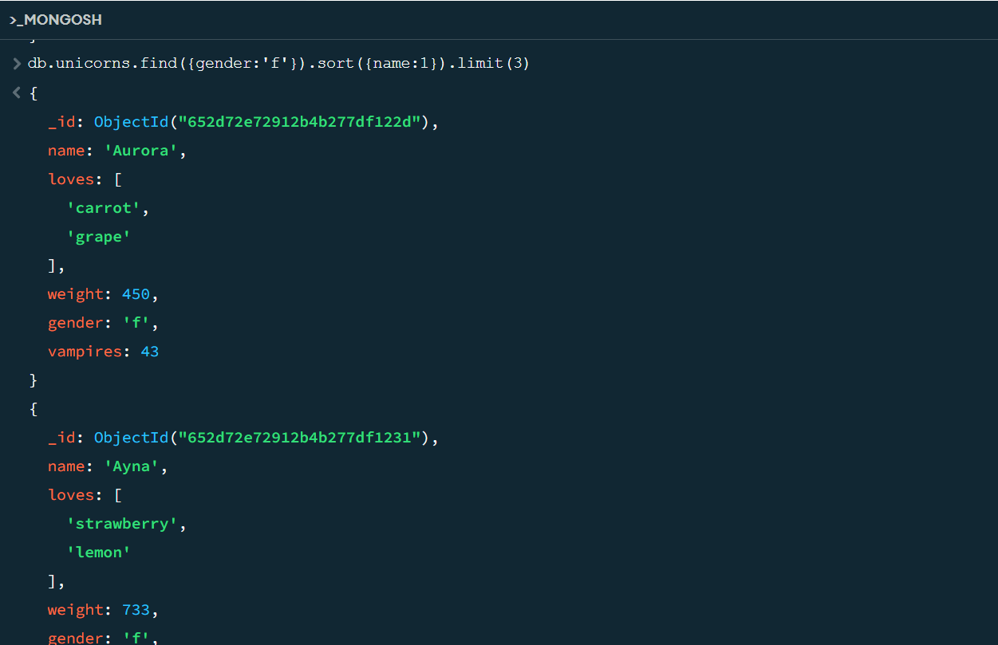

*Найдите всех самок, которые любят carrot. Ограничьте этот список первой особью с помощью функций findOne и limit.*

db.unicorns.findOne({gender:'f', loves:'carrot'})

db.unicorns.find({gender:'f', loves:'carrot'}).limit(1)

# 8.1.3

*Модифицируйте запрос для вывода списков самцов единорогов, исключив из результата информацию о предпотениях и поле.*

db.unicorns.find({gender: 'm'}, {loves: 0, gender: 0})

# 8.1.4

*Вывести список единорогов в обратном порядке добавления.*

db.unicorns.find().sort({$natural: -1})

# 8.1.5

*Вывести список единорогов с названием первого любимого предпочтения, исключив идентификатор.*

db.unicorns.find({}, {_id: 0, loves: { $slice: 1}})

# 8.1.6

*Вывести список самок единорогов весом от полутонны до 700 кг, исключив вывод идентификатора.*

db.unicorns.find({gender: 'f', weight: { $gte: 500, $lte: 700}}, {_id: 0})

# 8.1.7

*Вывести список самцов единорогов весом от полутонны и предпочитающих grape и lemon, исключив вывод идентификатора.*

db.unicorns.find({gender: 'm',weight: {$gte: 500}, loves: {$all: ['grape', 'lemon'] }}, {_id: 0})

# 8.1.8

*Найти всех единорогов, не имеющих ключ vampires.*

db.unicorns.find({vampires: {$exists: false}})

# 8.1.9

*Вывести список упорядоченный список имен самцов единорогов с информацией об их первом предпочтении.*

db.unicorns.find({gender: 'm'}, {loves: {$slice:1}}).sort({name: 1})

# 8.2.1

*Создайте коллекцию towns, включающую следующие документы:*

{name: "Punxsutawney ",

populatiuon: 6200,

last_sensus: ISODate("2008-01-31"),

famous_for: [""],

mayor: {

   name: "Jim Wehrle"

}}

{name: "New York",

populatiuon: 22200000,

last_sensus: ISODate("2009-07-31"),

famous_for: ["status of liberty", "food"],

mayor: {

   name: "Michael Bloomberg",

party: "I"}}

{name: "Portland",

populatiuon: 528000,

last_sensus: ISODate("2009-07-20"),

famous_for: ["beer", "food"],

mayor: {

   name: "Sam Adams",

party: "D"}}

db.createCollection("towns")

db.towns.insertMany([{ name: "Punxsutawney",

population: 6200,

last_sensus: ISODate("2008-01-31"),

famous_for: [""],

mayor: {

name: "Jim Wehrle"}

},{

name: "New York",

population: 22200000,

last_sensus: ISODate("2009-07-31"),

famous_for: ["status of liberty", "food"],

mayor: {

name: "Michael Bloomberg",

party: "I"

}}, {

name: "Portland",

population: 528000,

last_sensus: ISODate("2009-07-20"),

famous_for: ["beer", "food"],

mayor: {

name: "Sam Adams",

party: "D" }}

])

*Сформировать запрос, который возвращает список городов с независимыми мэрами (*party="I")*. Вывести только название города и информацию о мэре.*

db.towns.find({"mayor.party": "I"}, {_id: 0, name: 1, "mayor.name": 1, "mayor.party": 1})

*Сформировать запрос, который возвращает список беспартийных мэров (*party *отсутствует*)*. Вывести только название города и информацию о мэре*

db.towns.find({"mayor.party": { $exists: false }},{_id: 0, name: 1, "mayor.name": 1, "mayor.party": 1})

# 8.2.2

*Сформировать функцию для вывода списка самцов единорогов.*

function ShowMaleUns() {

const maleUnics = db.unicorns.find({ gender: 'm' });

maleUnics.forEach(function (unicorn) {print(unicorn.name);});}

*Создать курсор для этого списка из первых двух особей с сортировкой в лексикографическом порядке.*

const maleUnics_Cursor = db.unicorns.find({ gender: 'm' }).sort({ name: 1 }).limit(2);

*Вывести результат, используя forEach.*

maleUnics_Cursor.forEach(function(unicorn) {

print(unicorn.name);});

# 8.2.3

*Вывести количество самок единорогов весом от полутонны до 600 кг.*

db.unicorns.count({gender: 'f', weight: {$gte: 500, $lte: 600}})



# 8.2.4

*Вывести список предпочтений.*

db.unicorns.distinct("loves")

# 8.2.5

*Посчитать количество особей единорогов обоих полов.*

db.unicorns.aggregate([{$group: {_id: "$gender", count: {$sum: 1}}}])

db.unicorns.count() тоже сработает, но так как мы учимся, то выведем группировку по каждому из полов

db.unicorns.aggregate([{$group: {_id: "$gender", count: {$sum: 1}}}])

# 8.2.6

*Выполнить команду:*

> db.unicorns.save({name: 'Barny', loves: ['grape'],

weight: 340, gender: 'm'})

*Проверить содержимое коллекции unicorns.*

[*https://stackoverflow.com/questions/73118032/mongodb-db-save-type-error-db-collection-save-is-not-a-function*](https://stackoverflow.com/questions/73118032/mongodb-db-save-type-error-db-collection-save-is-not-a-function)

*Save не работает в новой версии, вместо этого используем insertOne*

db.unicorns.insertOne({name: 'Barny', loves: ['grape'], weight: 340, gender: 'm'})

db.unicorns.find() – ищем Барни

# 8.2.7

1. *Для самки единорога* Ayna *внести изменения в БД: теперь ее вес 800, она убила 51 вампира.*
2. *Проверить содержимое коллекции unicorns.*

db.unicorns.updateOne({name: 'Ayna', gender: 'f'},{$set: {weight: 800, vampires: 51}})

db.unicorns.find()— ищем Айну

# 8.2.8

1. *Для самца единорога* Raleigh *внести изменения в БД: теперь он любит рэдбул.*

db.unicorns.updateOne({name: 'Raleigh', gender: 'm'}, {$set: {loves: ['redbull']}})

1. *Проверить содержимое коллекции unicorns.*

db.unicorns.find()— ищем Рали

# 8.2.9

1. *Всем самцам единорогов увеличить количество убитых вампиров на 5.*

db.unicorns.updateMany({gender: 'm'}, {$inc: {vampires: 5}})

1. *Проверить содержимое коллекции unicorns.*

*Сравним Рали из предыдущего задания:*

db.unicorns.find()

# 8.2.10

db.towns.updateOne({name: "Portland"}, { $unset: {"mayor.party": ""}})

# 8.2.11

1. *Изменить информацию о самце единорога Pilot: теперь он любит и шоколад.*

db.unicorns.updateOne({name: 'Pilot', gender: 'm' }, {$push: {loves: 'chocolate'}})

1. *Проверить содержимое коллекции unicorns.*

# 8.2.12

1. *Изменить информацию о самке единорога* Aurora: *теперь она любит еще и сахар, и лимоны.*
2. *Проверить содержимое коллекции unicorns.*

db.unicorns.updateOne({name: 'Aurora', gender: 'f'}, {$push: {loves: {$each: ['sugar', 'lemon']}}})

# 8.2.13

1. *Создайте коллекцию towns, включающую следующие документы:*

{name: "Punxsutawney ",

popujatiuon: 6200,

last_sensus: ISODate("2008-01-31"),

famous_for: ["phil the groundhog"],

mayor: {

   name: "Jim Wehrle"

}}

{name: "New York",

popujatiuon: 22200000,

last_sensus: ISODate("2009-07-31"),

famous_for: ["status of liberty", "food"],

mayor: {

   name: "Michael Bloomberg",

party: "I"}}

{name: "Portland",

popujatiuon: 528000,

last_sensus: ISODate("2009-07-20"),

famous_for: ["beer", "food"],

mayor: {

   name: "Sam Adams",

party: "D"}}

1. *Удалите документы с беспартийными мэрами.*

db.towns.deleteMany({"mayor.party": {$exists: false}})

1. *Проверьте содержание коллекции.*

db.towns.find()

1. *Очистите коллекцию.*

db.towns.deleteMany({})

1. *Просмотрите список доступных коллекций.*

show collections

# 8.3.1

1. *Создайте коллекцию зон обитания единорогов, указав в качестве идентификатора кратко название зоны, далее включив полное название и описание.*

db.zones.insertMany([

{

_id: "zone1",

name: "Зона 1",

full_name: "Зона спокойных",

description: "Место для спокойных единорогов"

},

{

_id: "zone2",

name: "Зона 2",

full_name: "Зона буйных",

description: "Место для буйных и энергичных единорогов"

},

{_id: "zone3",

name: "Зона 3",

full_name: "Вампирская деревня",

description: "Место для охоты на вампиров"}])

*Включите для нескольких единорогов в документы ссылку на зону обитания, используя второй способ автоматического связывания.*

db.unicorns.updateOne({name: 'Aurora'}, {$set: {zone: { $ref: "zones", $id: "zone2" }}})

db.unicorns.updateOne({name: 'Ayna'}, {$set: {zone: { $ref: "zones", $id: "zone1" }}})

*Проверьте содержание коллекции единорогов.*

# 8.3.2

*Проверьте, можно ли задать для коллекции  unicorns индекс для ключа name с флагом* unique*.*

db.unicorns.createIndex({name: 1}, {unique: true})

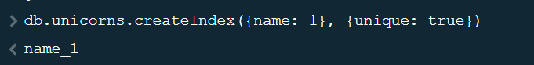

# 8.3.3

1. *Получите информацию о всех индексах коллекции unicorns .*

db.unicorns.getIndexes()

1. *Удалите все индексы, кроме индекса для идентификатора.*

db.unicorns.dropIndexes()

1. *Попытайтесь удалить индекс для идентификатора.*
2. db.unicorns.dropIndex("_id_")

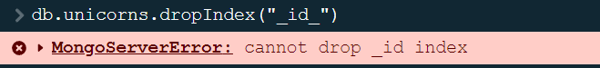

# 8.3.4

*1. Создайте объемную коллекцию numbers, задействовав курсор:*

for(i = 0; i < 100000; i++){db.numbers.insert({value: i})}

1. *Выберите последних четыре документа.*

for (i = 0; i < 100000; i++) {db.numbers.insert({ value: i })}

1. *Проанализируйте план выполнения запроса 2. Сколько потребовалось времени на выполнение запроса? (по значению параметра executionTimeMillis)*

db.numbers.find().sort({ _id: -1 }).limit(4).explain("executionStats")

1. *Создайте индекс для ключа value.*

db.numbers.createIndex({value: 1})

1. *Получите информацию обо всех индексах коллекции numbers.*

db.numbers.getIndexes()

1. *Выполните запрос 2.*

db.numbers.find().sort({ _id: -1 }).limit(4).explain("executionStats")

1. *Проанализируйте план выполнения запроса с установленным индексом. Сколько потребовалось времени на выполнение запроса?*

0 секунд, то есть компьютер почти не почувствовал нагрузки при работе с индексами.

1. *Сравните время выполнения запросов с индексом и без. Дайте ответ на вопрос: какой запрос более эффективен?*

Очевидно, более эффективен запрос с индексами, он облегчает работу в поиске и увеличивает скорость.

# Выводы

В данной лабораторной работе я ознакомился с большой частью функционала MongoDB, например, создание коллекций, агрегирование данных, изменение данных, а также научился работе со ссылками и индексами.